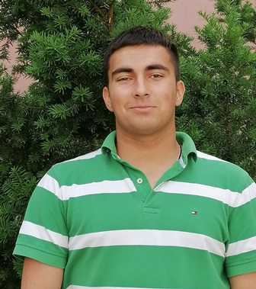

#ПРОВОЖУЛЕТОСПОЛЬЗОЙМОГИЛЕВ

Немного о себе

 | Пронота Давид - 17 лет, 21 июля будет 18.

 | Учреждение образования «Могилевский ГАЛТК им.К.П.Орловского»

 | Чтение книг, работа на приусадебном участке

Я научился этим летом

 | Работать в огороде

И достиг результатов

 | Научился собирать урожай


Фотографии
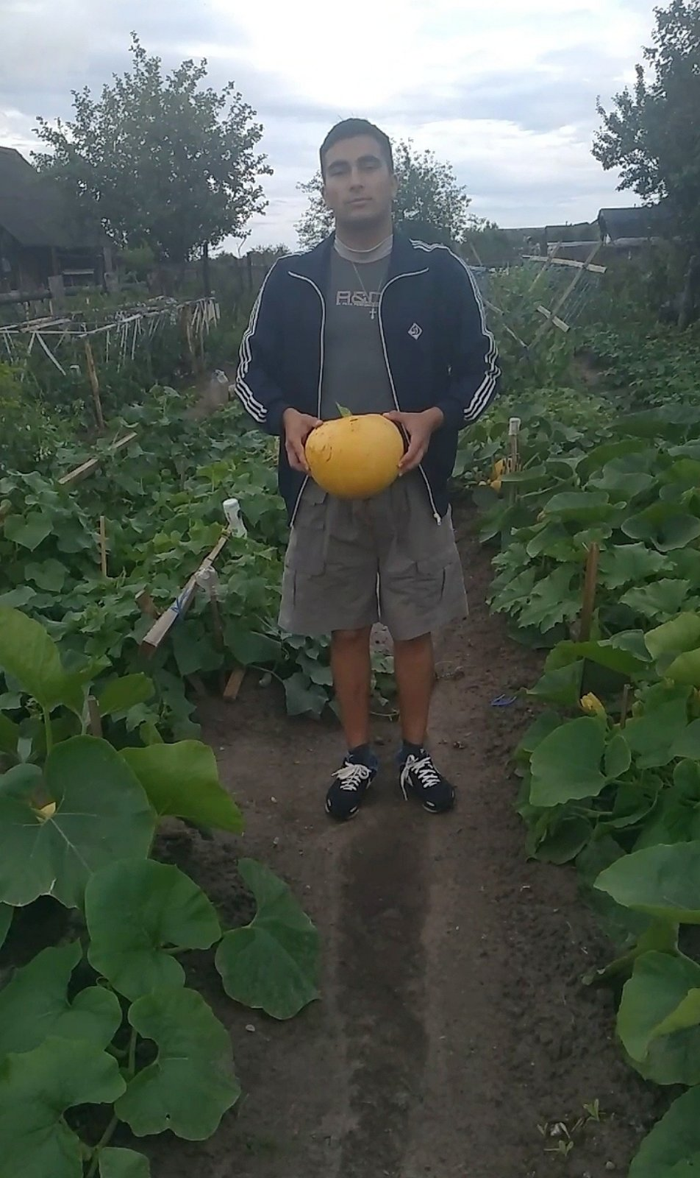

Сбор тыквы

